AllABO 김서연, 남연재, 문준일, 안도연, 이예지, 한수정

**F:ND**

YOUR LIFE

Next Generation FinTech

F:ND YOUR LIFE AllABO **목차**

**1**프로젝트 개요 **4** 서비스 소개

**2** 데이터 및 방법론 **5** 시사점

**3** 구현 기술

**6** 결과 및 성과

F:ND YOUR LIFE AllABO **1**프로젝트 팀 소개

Project

Overview

**2** 주제 및 서비스 소개

프로젝트 개요 **3** 프로젝트 목표

01 프로젝트 팀 소개

**Front End 김서연**



**남연재 안도연**

**Back End**

**한수정 문준일 이예지**

01 프로젝트 팀 소개

**AAllllAABBOO**



비전공 A반과 전공 B반의 COLLABORATION,

협업의 의미를 담아 팀명 제작

01 주제 및 서비스 소개

금융 공공 데이터 포탈 기반의

고객 **금융 자산 분석 비교** 서비스 프로젝트주제

01 주제 및 서비스 소개

**Problem Statement**

문제 제기

01 주제 및 서비스 소개

**접근성**

기존 자산 분석 서비스는

어렵고 복잡하고 나눠져있다는

접근성의 문제 존재

**가시성**

기존 금융 웹인터페이스는 직관성이 떨어지고 비효율적인 정보 구조로 가시성 하락

**일관성**

페이지마다 다른 메뉴 구조나 이동 경로를 제공하여

사용자에게 혼란 야기

01 주제 및 서비스 소개

IT’S YOUR LIFE ?

**F:ND YOUR LIFE**

01 주제 및 서비스 소개

**문제 해결 **

01 주제 및 서비스 소개

**목표**

단순한 금융 서비스를 넘어, 사용자 개개인이 자신의

고유한 삶의 가치를 발견하고 실현해 나가는 여정의

든든한 동반자가 되고자 하는 비전을 가지고, 사용자

친화적 금융 서비스개발

F:ND YOUR LIFE AllABO **1**데이터

Data &

Methodology

**2** 설계 및 아키텍쳐

데이터 & 방법론 **3** 기술

02 데이터 & 방법론

**원시데이터 수집**1 2 3

A) 공공데이터 API 수집

B) KB상품 실 고객 데이터 수집

C) KB국민은행, KB라이프, KB카드, KB손해보험의 다양한 금융 상품을 대 상으로 데이터 수집

**정제작업**

A) 중복값, 불필요한 정보, 오류 등 을 제거하는 정제 작업

B) DB table형태로 구조화

C) 사용자 맞춤 추천 시스템에서 활 용될 수 있도록 구조화

**DB저장**

사용자 맞춤형 추천과 자산 분석 기능에서 저장 된 데이터 실시간 활용

저장 된 데이터 실시간 업데이트

02 데이터 & 방법론

**원시데이터 수집**1

A) 공공데이터 API 수집 **1.통계 자료 및 API**

02 데이터 & 방법론

1) 보험 리밸런싱 시 사용할 통계 자료 : 연령 별 보험 가입 도메인 체크

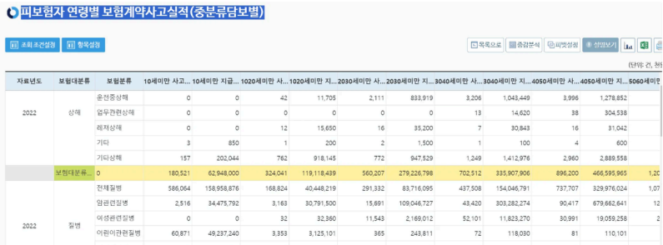출처: Incos

=> 연령 별 보험 종류 가입 여부 통계

02 데이터 & 방법론

2) 소득 대비 부채비율,자산 대비 부채비율 통계 자료

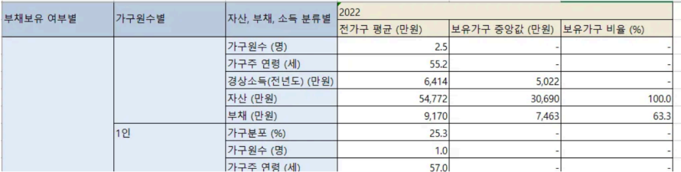출처 : KOSIS ‘가구주 연령 별 통계’

=> 가구원수,가구주 연령,경상 소득, 자산, 부채

02 데이터 & 방법론

3)소득대비 소비지출 통계 자료

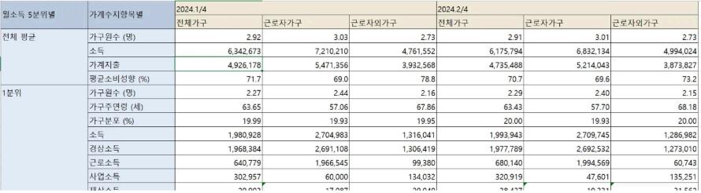출처 : KOSIS ‘소득5분위별 가구당 가계수지 (전국,2인이상)’

02 데이터 & 방법론

4) 사용자 연 소득 대비 저축 비율(%),사용자 자산 대비 저축 비율(%) ( 통계자료로 대체)

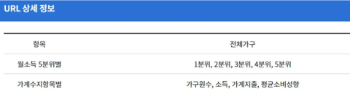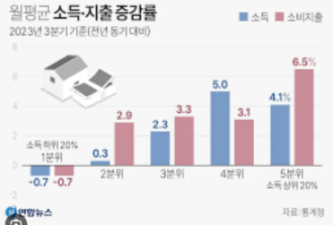

-적립식 저축 : 일정 기간 동안 매달 일정 금액을 저축하고 만기 시 이자와 함께 목돈을 받을 수 있는 상품(적금) -거치식 저축 : 한 번에 목돈을 넣고 별도의 추가 납입 없이 만기 시 이자를 받는 구조(정기 예금)

02 데이터 & 방법론

**원시데이터 수집**1

B) KB상품 실 고객 데이터 수집 **2. 크롤링**

02 데이터 & 방법론

1) 사용자 카드 사용 내역

=> 입금, 출금 내역 및 사용 내역 구분

02 데이터 & 방법론

2) 사용자 보험, 적금, 대출 내역 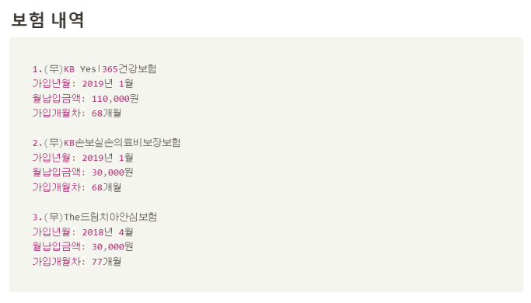

=> 사용자 금융 정보 수집

02 데이터 & 방법론

**원시데이터 수집**1

C) KB국민은행, KB라이프, KB카드,

KB손해보험의 다양한 금융 상품을 대

상으로 데이터 수집

**3. 크롤링**

02 데이터 & 방법론

예시)

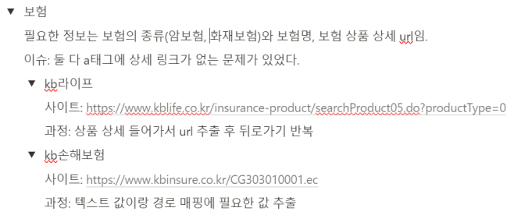



02 데이터 & 방법론

**정**

**제**

**작**

**업**

A

) 중

복값

2 

,

불필요한 정

보, 오류 등

을 제거하는 정제 작업

B) DB table형태로 구조화

C) 사용자 맞춤 추천 시스템에서 활 용될 수 있도록 구조화



02 데이터 & 방법론

**ARCHITECTURE**

아키텍쳐

02 데이터 & 방법론



02 데이터 & 방법론

**API**

02 데이터 & 방법론

**RESTful 구조**

각 API는 RESTful 방식으로 설계되어 URL 경로와 HTTP 메서드에 따라 특정 작업이 수행되도록 구성 **확장성**

**보안**

**에러 처리**

02 데이터 & 방법론

**RESTful 구조**

각 API는 RESTful 방식으로 설계되어 URL 경로와 HTTP 메서드에 따라 특정 작업이 수행되도록 구성

**확장성** 추가적인 금융상품이 추가되거나 서비스가 확 

장될 때에도 유연하게 대응할 수 있는 구조

**보안 에러 처리**

02 데이터 & 방법론

**RESTful 구조**

각 API는 RESTful 방식으로 설계되어 URL 경로와 HTTP 메서드에 따라 특정 작업이 수행되도록 구성

**확장성** 

각 API의 응답에서 상태 코드와 함께 적절한 에러

메시지를 제공하여 사용자의 요청에 대한 명확한

피드백을 제공

**보안 에러 처리**

02 데이터 & 방법론

**RESTful 구조**

각 API는 RESTful 방식으로 설계되어 URL 경로와 HTTP 메서드에 따라 특정 작업이 수행되도록 구성 **확장성**

사용자 인증 및 개인정보 보호를 위해 JWT 토큰을 사용하여 인증 처리

**보안 에러 처리**

F:ND YOUR LIFE AllABO

Implement Technology

구현 기술

**1**기술 스택 **2** 구현 기술

03 구현 기술

**TECH STACK**

기술 스택

03 구현 기술

**FRONTEND**

**1 **

**1**

**2 3 4**

프로그래밍 언어 프레임워크

라이브러리

개발 툴

**2 3 4 **

**5** 패키지 관리

**5 **

03 구현 기술

**BACKEND**

**1 **

**1**

**2 3 4**

프로그래밍 언어

라이브러리, 프레임워크 데이터베이스 + ORM 서블릿 컨테이너

**2 3 4 **

**5** 보안,인증 및 기타

**5 **

03 구현 기술**ERD**

**1**

**2**

정규화 : 중복 데이터를 최소화

암호화 : 비밀번호, 주민번호 등 민감정보

**3** 확장성 : 추후 금융상품이 추가될 때 고려

03 구현 기술

**FYL SERVER**

03 구현 기술

**KB SERVER**

03 구현 기술

**FYL SERVER**

**KB SERVER**

03 구현 기술



F:ND YOUR LIFE AllABO

About

Our Service 서비스 소개

**1**서비스 목표 **2** 페이지 상세 소개

04 서비스 소개

**Service Objective**

서비스 목표

04 서비스 소개

1.개인화된 금융 솔루션

2.통합적 금융 서비스 플랫폼 구축

3.종합적 자산 분석 및 인사이트 제공

4.사용자 중심의 UX/UI 구현

04 서비스 소개

**Page Details**

페이지 상세 소개

04 서비스 소개

**메인화면**

04 서비스 소개

**자산분석**

04 서비스 소개

**자산설계 - 맞춤 개선 전략**

KB 서버에 있는 데이터를 활용해 사용자의 총 자산을 분석하고,

연 소득 대비 투자 비율과 자산 대비 저축 비율을 계산하여 재무

성향과 재정 건강 상태를 진단. 또한, 사용자 자산 대비 부채 비율

을 분석하여 부채 관리 상태를 평가하고, 월 소득과 분위별 평균

소득을 비교해 상대적인 소득 수준과 지출 성향을 진단. 이를 통

해 객관적인 재정 상태 평가와 개선 방향을 제시.

제목 페이지

04 서비스 소개

**자산설계 - 시뮬레이션**

사용자의 재정 전략을 기반으로 1년 후 예상 자산을 예측하여, 장

기적인 자산 관리 계획 수립에 도움. 목표 저축률을 시각적으로

표시하여 사용자가 목표를 쉽게 이해하고, 추가 저축 및 투자 비

율을 높일 수 있는 개선된 전략을 제안. 더 나은 재정 상태를 유지

할 수 있도록 지원.

04 서비스 소개

**자산설계 - 보험리밸런싱**

보험 리밸런싱 기능은 사용자가 가입한 보험 상품 목록과 월 납

입 금액을 보여주며, 각 상품에 대한 유지, 부분 유지, 조정 고려

상태를 제안. 구체적인 조정 방안을 통해 불필요한 지출을 줄이

고, 실질적인 보험 혜택을 최적화할 수 있도록 도움

F:ND YOUR LIFE AllABO

Implication& Advance

시사점

**1**차별성

**2** 고도화 방향

05 시사점

**Differentiation**

차별성

05 시사점

**자산관리 서비스 UI/UX 통합서비스 분석 정확도 PARKING**F:ND YOUR LIFE

뱅크*러드

국민은행

05 시사점

**Advance**

고도화

05 시사점

서비스 DB

**배포 우선**

명세를 짜도 바뀌 는 경우 많기 때문 상세하게 명세 기 반 서비스 DB 배 포 전략 도입

**01**

**테스트 코드** 작성

개발 시간 단축 가능 다른 테이블과 조인해 서 상황에 따른 dto 생성

**02**

**서드파티** 의존성 최소화

외부 라이브러리 사 용을 줄여 잠재적 취 약점을 제거하고 시스 템의 전반적인 보안 수준을 향상

**03**

05시사점

02테스트코드작성예시



F:ND YOUR LIFE AllABO

Result &

Performance 결과 및 성과

**1**성과 및 느낀점

06 결과 및 성과

**Achivement**

팀원 간의 원활한 의사소통과 효과적인 역할 분담이 프로젝트의 성 패를 좌우한다는 것을 경험

**1**새로운 기술 활용 Open AI

**2** 협업 능력 향상

Yarn Open AI

초기 단계에서의 철저한 기획과 체계적인 설계가 프로젝트의 전체 방향성을 결정짓고, 후속 개발 과정의 효율성을 크게 향상시킨다는 점을 체감

**STOP STARTKEEP GOING**

F:ND YOUR LIFE AllABO

**Q&A**

Thank you for participating.

F:ND YOUR LIFE AllABO

**감사합니다**

Thank you for participating.